**江苏省仪征中学2024—2025学年度第一学期高二地理学科作业**

**1.2 地球公转的意义 3**

研制人：刘永飞 审核人：秦文俊

班级：_________ 姓名：__________学号：_____ 授课时间：______作业时长：40分钟

**【基础过关】**

图为“北半球冬至日四地纬线昼弧、夜弧分布状况示意图”。据此回答1～3题。

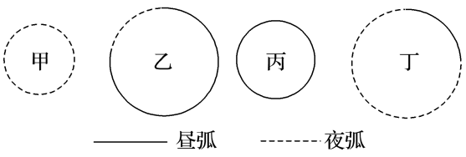

1．四地中位于南半球的是(　　)

A．甲、乙 B．乙、丙 C．丙、丁 D．甲、丁

2．图中乙和丁的周长相等，则(　　)

A．日期相反 B．雨季时间相反 C．日出、日落时间相反 D．昼夜长短相反

3．下列关于四地的叙述，正确的是(　　)

A．甲位于南极圈 B．乙可能位于赤道 C．丁不可能位于赤道 D．丙位于回归线

表中所列的是12月22日的甲、乙、丙、丁四地白昼时间。根据表中的数据回答4～6题。

|  |  |  |  |  |
| --- | --- | --- | --- | --- |
|  | 甲地 | 乙地 | 丙地 | 丁地 |
| 白昼  时间 | 5小时30分 | 9小时09分 | 11小时25分 | 13小时56分 |

4.四地中属于南半球的是(　　)

A．甲地 B．乙地 C．丙地 D．丁地

5．四地所处纬度从高到低顺序排列正确的是(　　)

A．甲乙丙丁 B．甲乙丁丙 C．丙丁乙甲 D．丁丙乙甲

6．造成四地白昼时间差异的主要因素是(　　)

①地球公转　②地球自转　③黄赤交角的存在　④地方时的不同

A．①② B．②③ C．③④ D．①③

表为三地连续两日日出与日落时刻(北京时间)。据此回答7～8题。

|  |  |  |  |  |
| --- | --- | --- | --- | --- |
| 时间  地点 | 当日 | | 次日 | |
| 日出 | 日落 | 日出 | 日落 |
| ① | 9：00 | 23：00 | 8：58 | 23：02 |
| ② | 7：19 | 18：41 | 7：20 | 18：40 |
| ③ | 5：40 | 18：48 | 5：39 | 18：49 |

7.三地按纬度由高到低排列正确的是(　　)

A．①②③ B．①③② C．②①③ D．③①②

8．若③地为北京，则此时(　　)

A．太阳直射点位于南半球且向北移 B．地球公转速度逐渐加快

C．北极圈内极昼范围逐渐扩大 D．各地昼夜长短相差最小

读“某地昼长季节变化图”，回答9～10题。

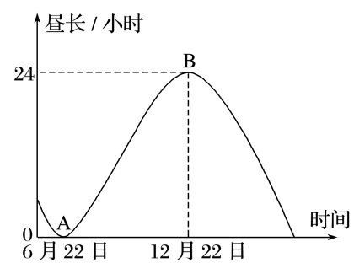

9．该图反映的地点位于(　　)

A．北极点 B．北极圈 C．南极点 D．南极圈

10．下列日照图所示日期与上图中A点所代表的日期相同的是(图中阴影表示黑夜)(　　)

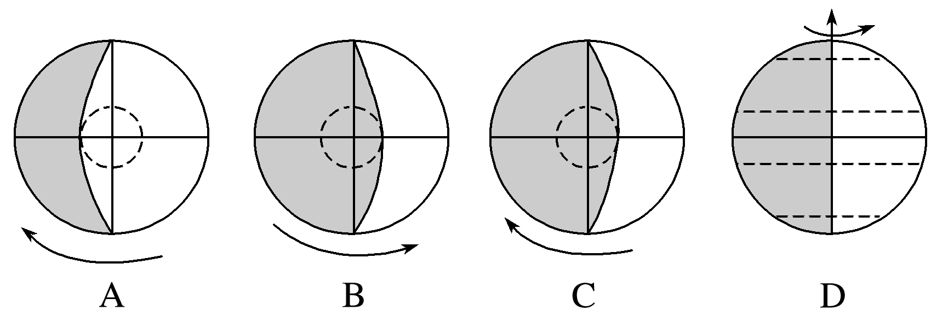

表为表示四地一年中昼长的最大差值。据此回答11～12题。

|  |  |  |  |  |
| --- | --- | --- | --- | --- |
| 地点 | ① | ② | ③ | ④ |
| 昼长最大差值 | 2小时26分 | 24小时 | 0小时 | 5小时42分 |

11.四地按纬度由高到低的排列，正确的是(　　)

A．①③④② B．③②①④ C．②④①③ D．④③①②

12．④地的最短昼长为(　　)

A．8小时31分 B．9小时9分 C．10小时42分 D．11小时22分

图为位于30°N附近的“N城全年中Z值变化曲线图”(设昼长为X小时，夜长为Y小时，X－Y＝Z)。读图回答13～14题。

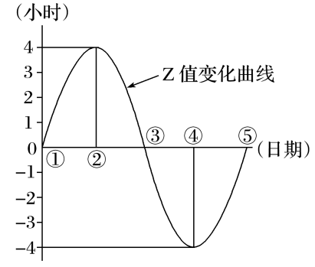

13．太阳直射赤道的日期是(　　)

A．①②③ B．①③⑤ C．②③④ D．②④⑤

14．②至③期间，南昌昼夜长短情况是(　　)

A．昼长夜短，昼渐短 B．昼长夜短，昼渐长 C．昼短夜长，昼渐短 D．昼短夜长，昼渐长

图为“甲、乙两地同一时段昼长和夜长的变化图”。读图，回答15～16题。

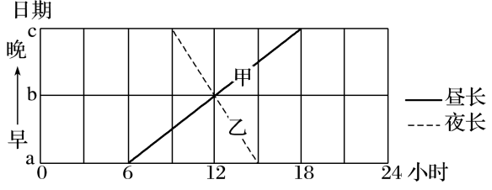

15．下列有关甲、乙两地的说法正确的是(　　)

A．甲、乙两地位于不同半球 B．太阳高度甲地均大于乙地

C．甲、乙两地为对跖点 D．甲地的纬度高于乙地

16．如果甲地位于南半球，则b的日期最可能是(　　)

A．3月21日 B．6月22日 C．9月23日 D．12月22日

**【能力提升】**（★）17．读“不同地点昼长随季节(北半球)变化统计曲线图”，回答问题。

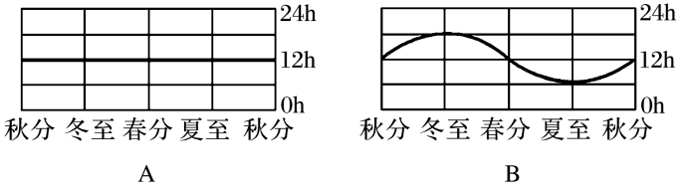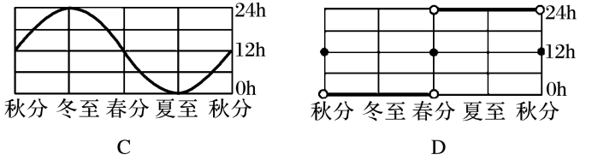

(1)判断A、C两地的地理纬度：A________；C________。

(2)昼夜长短随季节而变化，但________(填图中字母)地区例外，这里昼夜长短的情况是________。

(3)从A到D的四幅图中可以发现，昼夜长短变化幅度的规律是什么？